苗栗縣高鈣午餐建議食譜-食譜3
南瓜炒米粉、香滷雞腿、蜜汁干丁、吻仔魚莧菜、黃瓜鮮菇湯
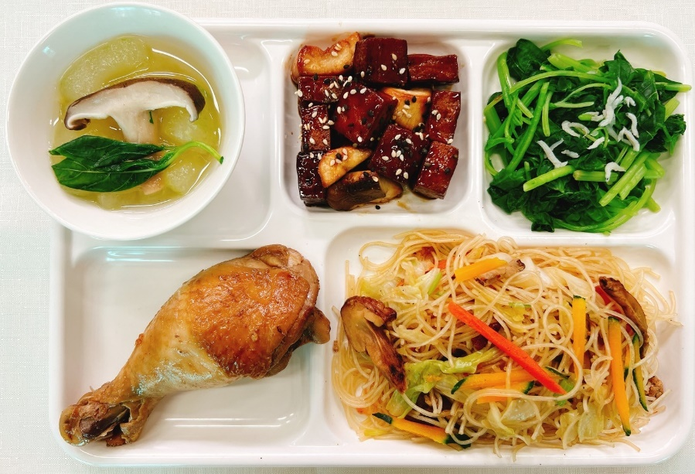 | 食 物 內 容
 | 全榖根莖類(份) | 5.0
 | 豆魚蛋肉類(份) | 2.5
 | 蔬菜類(份) | 2.1
 | 油脂與堅果類(份) | 2.0
 | 鈣含量(mg) | 404
 | 熱量(大卡) | 680

餐  食  內  容 | 主 食 |  | 主 菜 |  | 副 菜 |  | 青 菜 |  | 湯 品
 | 南瓜炒米粉 |  | 香滷雞腿 |  | 蜜汁干丁 |  | 吻仔魚莧菜 |  | 黃瓜鮮菇湯
 | 食材名稱 | 個人量(g) | 食材名稱 | 個人量(g) | 食材名稱 | 個人量(g) | 食材名稱 | 個人量(g) | 食材名稱 | 個人量(g)
 | 米粉 | 85 | D6棒棒腿 | 100 | 小四方干 | 25 | 白莧菜 | 100 | 大黃瓜 | 40
 | 南瓜 | 60 |  |  | 杏鮑菇 | 35 | 吻仔魚 | 1 | 香菇 | 10
 | 高麗菜 | 20 |  |  | 白芝麻 | 1 |  |  | 九層塔 | 1
 | 肉絲 | 5 |  |  | 黑芝麻 | 1
 | 黑木耳 | 5
 | 芹菜 | 3
 | 冬蝦 | 2
 | 乾香菇絲 | 1
 | 單道菜重 | 180 | 單道菜重 | 100 | 單道菜重 | 60 | 單道菜重 | 100 | 單道菜重 | 50
 | 鈣含量(mg) | 54.6 | 鈣含量(mg) | 5 | 鈣含量(mg) | 187.2 | 鈣含量(mg) | 149.6 | 鈣含量(mg) | 7.3
菜單提供：苗栗縣栗林國小(公辦公營)
備註：棒棒腿(肉雞)廢棄率37.9%

